СОВЕТ ДЕПУТАТОВ

МУНИЦИПАЛЬНОГО ОКРУГА ФИЛЁВСКИЙ ПАРК

РЕШЕНИЕ

19 декабря 2018 г. № 16/3

О согласовании установки ограждающих
устройств на придомовой территории
многоквартирных домов по адресам:
Барклая ул., д. 5, корп.1, д. 5, корп.2, д. 5,
корп.3, д. 5, корп.4, д. 5, корп.5

В соответствии с пунктом 5 части 2 статьи 1 Закона города Москвы от 11 июля 2012 года № 39 «О наделении органов местного самоуправления муниципальных округов в городе Москве отдельными полномочиями города Москвы» и постановлением Правительства Москвы от 02.07.2013 № 428-ПП «О порядке установки ограждений на придомовых территориях в городе Москве», рассмотрев решение общего собрания собственников помещений в многоквартирных домах по адресам: Барклая ул., д.5, корп. 1,2,3,4,5 Совет депутатов муниципального округа Филёвский парк решил:
1. Согласовать установку ограждающих устройств (5 автоматических электромеханических шлагбаумов с 5-ю стойками) на придомовой территории многоквартирных домов по адресам: Барклая ул., д. 5, корп.1, д. 5, корп.2, д. 5, корп.3, д. 5, корп.4, д. 5, корп.5 для регулирования въезда и выезда на придомовую территорию транспортных средств, в соответствии с проектом размещения ограждающих устройств (приложение) при условии:
- соблюдения требований пунктов 9.1, 9.2 Порядка установки ограждений на придомовых территориях в городе Москве, утверждённого постановлением Правительства Москвы от 02.07.2013 № 428-ПП «О порядке установки ограждений на придомовых территориях в городе Москве»;
- беспрепятственного доступа законных представителей детей, посещающих дошкольную группу ГБОУ города Москвы «Образовательный центр «Протон», расположенную по адресу: Барклая ул., д. 5, кор.5, и её сотрудников по списку, представленному директором ГБОУ города Москвы ««Образовательный центр «Протон»;
- беспрепятственного доступа сотрудников и посетителей наркологического диспансера № 8 ГКУЗ «МНПЦ наркологии ДЗМ».
2. Направить настоящее решение в Департамент территориальных органов исполнительной власти города Москвы, управу района Филёвский парк города Москвы и лицам, уполномоченным на представление интересов собственников помещений в многоквартирных домах по вопросам, связанным с установкой ограждающих устройств и их демонтажем.
3. Опубликовать настоящее решение в бюллетене «Московский муниципальный вестник» и разместить на официальном сайте муниципального округа Филёвский парк www.filipark.ru в информационно-телекоммуникационной сети «Интернет».
4. Настоящее решение вступает в силу со дня его принятия.
5. Контроль за исполнением настоящего решения возложить на исполняющего полномочия главы муниципального округа Филёвский парк Мкртчяна Т.Л.

Исполняющий полномочия главы
муниципального округа Филёвский парк Т.Л.Мкртчян

Приложение
к решению Совета депутатов
муниципального округа
Филёвский парк
от 19.12. 2018 года № 16/3

ПРОЕКТ РАЗМЕЩЕНИЯ ОГРАЖДАЮЩЕГО УСТРОЙСТВА
на придомовой территории многоквартирных домов
по адресу: г. Москва, Барклая ул., д. 5, корп. 1, д. 5, корп. 2, д. 5, корп. 3, д. 5, корп. 4, д. 5, корп. 5

Установка автоматических шлагбаумов «CAME GARD 3750»
(производитель Италия)

1.1. Место размещения шлагбаума
г. Москва, ул. Барклая д.5 к.1,2,3,4,5 - при въезде на дворовую территорию.

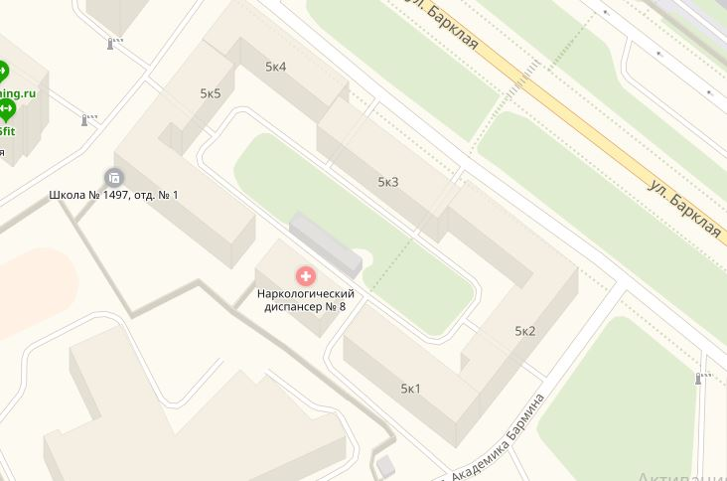

Рис. 1. Схема размещения шлагбаумов

- Место установки шлагбаумов Came Gard 3750

1.2. Тип шлагбаума
Шлагбаум автоматический с электромеханическим приводом. Основные компоненты (см. рис. 2):
А − тумба из листовой стали толщиной 2 мм, оцинкованная и окрашенная; дверца с индивидуальным ключом;
В − монтажное основание, изготовленное из оцинкованной стали и оснащенное четырьмя анкерными пластинами с крепежными болтами;
С − пластина крепления стрелы из оцинкованной стали, позволяющая быстро и надежно закрепить стрелу;
D − разблокировка привода с помощью индивидуального ключа;
E − двигатель постоянного тока 24В; самоблокирующийся редуктор с литым под давлением алюминиевым корпусом; привод с червячным редуктором с постоянной консистентной смазкой; вращающиеся детали, оснащенные подшипниками со смазкой;
F − балансировочная пружина;
G − встроенные механические упоры;
H − микровыключатели замедления;
I − блок управления.

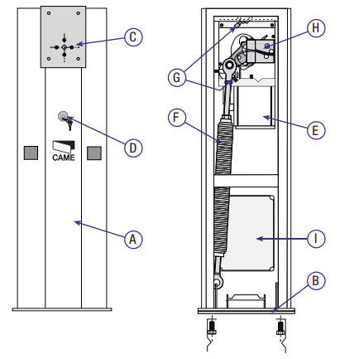

Рис.2. Основные компоненты
Состав комплекта:
- тумба шлагбаума с приводом и блоком управления (класс защиты IP54);
- стрела круглая алюминиевая 4,2 м;
- наклейки светоотражающие на стрелу (24шт.);
- фотоэлементы / передатчик, приемник / накладные (дальность 10 м);
- стойка для фотоэлементов (h=0,5);
- радиоприемник внешний;
- брелок-передатчик 2-х канальный ;
- обогреватель для шлагбаума;
- блок GSM для управления приводом через телефон;
- блок питания на 3А (12В) для GSM-модуля.

1.3. Габаритные размеры
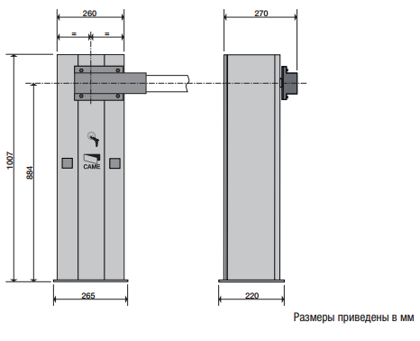
Рис. 3. Габаритные размеры

1.4. Внешний вид шлагбаума
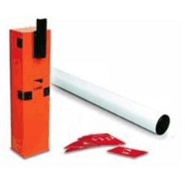
Рис. 4. Внешний вид шлагбаума

1.5. Технические характеристики шлагбаума
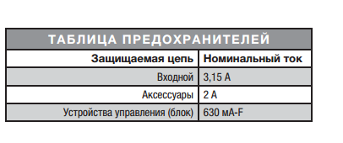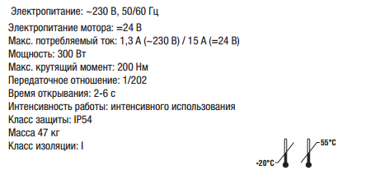

1.6. Эксплуатация шлагбаумов

1.6.1. Система управления и безопасности шлагбаумов
Система управления и безопасности каждого шлагбаума включает в себя:
- радиоприемник;
- пульт дистанционного управления (брелоки), находящиеся в личном пользовании жителей;
- ключ для разблокировки, который используется в случае отключения электроэнергии для разблокировки стрелы и поднятия ее в вертикальное положение, (должен храниться в диспетчерской ДЭЗ или у ответственного лица);
- фотоэлементы безопасности;
- GSM блок управления, позволяющий открывать шлагбаум со стационарных городских и/или мобильных телефонов путем совершения бесплатного звонка на заявленный номер;
- блок управления для удаленной диспетчеризации;
- вызывную панель диспетчера;
- камеру видеонаблюдения.
Система управления и безопасности шлагбаумов позволяет управлять движением стрелы шлагбаума с помощью:
- радиосигнала от пультов дистанционного управления (брелоков), которые находятся в личном пользовании жителей и каждым из которых можно открыть установленный шлагбаум;
- GSM блока управления, позволяющего открывать шлагбаум со стационарных городских и/или мобильных телефонов путем совершения бесплатного звонка на заявленный номер, (закрытие шлагбаума осуществляется посредством настройки режима автоматического закрывания стрелы);
- блока управления для удаленной диспетчеризации.

Защита от падения стрелы в зоне проезда осуществляется посредством датчиков безопасности (фотоэлементов), которые срабатывают в случае нахождения в зоне проезда какого-либо препятствия.

